Министерство образования, науки и молодежной Нижегородской области
Государственное бюджетное профессиональное образовательное учреждение
«Большеболдинский сельскохозяйственный техникум»

План-конспект занятия
По МДК 01.01 Технология приготовления полуфабрикатов для сложной кулинарной продукции
Тема занятия:
Ассортимент, характеристика полуфабрикатов из мяса для сложных блюд

Преподаватель:
Беднякова Мария Геннадьевна

с. Большое Болдино, 2021 г.
Тип занятия: комбинированное
Цели
Образовательная:
Изучить:
- механическую обработку мяса;
- ассортимент полуфабрикатов из мяса;
-характеристику полуфабрикатов из мяса для приготовления сложных блюд
Развивающая
Развивать познавательную деятельность, память, мышление, умение работать в коллективе. Научиться анализировать и делать выводы.
Воспитательная:
-формировать интерес к будущей специальности,
- побуждать желание к обучению, стремлению освоения профессиональных и общих компетенций.
Методы обучения:
-словесный
-наглядный
-практический метод.
Оборудование: Мультимедиа,

В занятие включено содержание, направленное на формирование у обучающихся следующих общих компетенций и профессиональных компетенций
ПК 1.2. Организовывать подготовку мяса и приготовление полуфабрикатов для сложной кулинарной продукции.
ОК 3. Принимать решения в стандартных и нестандартных ситуациях и нести за них ответственность.
ОК 6. Работать в коллективе и в команде, эффективно общаться с коллегами, руководством, потребителями.
ОК 8. Самостоятельно определять задачи профессионального и личностного развития, заниматься самообразованием, осознанно планировать повышение квалификации.
Ход урока:
I. Организационный момент (3 мин.).
Приветствие, проверка посещаемости, сообщение темы, цели занятия и задач для ее выполнения.
II. Актуализация знаний (7 мин.).
Блиц-опрос по теме «Товароведная характеристика мяса. Сроки реализации, температура и условия хранения мяса. Требования к мясу»
- Понятие мяса?
- Что является основным сырьем для производства мяса и мясных продуктов?
- Классификация мяса по виду убойного животного?
- Характеристика мяса говядины?
- Мясо какого крупного рогатого скота не допускают к реализации в общественном питании?
- Классификация мясо свиней по полу?
- Классификация мяса по термическому состоянию?
- Сроки хранения свинины в охлаждаемых камерах при t от 0 до +2 С?
- Сроки хранения говядины в охлаждаемых камерах при t от 0 до – 2 С?
- Сроки хранения мяса в морозильных камерах при t до -12 С?
- Каким методом определяют доброкачественность мяса?

III. Изложение нового материала с использованием мультимедиа ( 35 мин)

Мясо поступает на предприятия общественного питания целыми тушами, полутушами и четвертинами. Перед тем как перейти к производство полуфабрикатов, мясо должно пройти механическую обработку.
Мясо обрабатывают в мясном (заготовочном) цехе, который должен быть расположен рядом с камерами хранения мяса.
Обработка мороженого мяса состоит из следующих стадий: оттаивания, обмывания, обсушивания, кулинарной разделки и обвалки, зачистки и сортировки мяса, приготовления полуфабрикатов. Охлажденное мясо обрабатывают без предварительного оттаивания.
Оттаивание мяса проводят для того, чтобы легче и удобнее было осуществлять дальнейшую обработку. В мороженом мясе сок находится между волокнами в виде кристаллов льда.
При медленном оттаивании в камере поддерживают температуру от 0 до 6–8 °С и влажность воздуха 90–95%. Мясо оттаивают крупными частями (тушами, полутушами, четвертинами), их подвешивают на крючьях так, чтобы они не соприкасались между собой и не касались пола и стен
При быстром оттаивании в камере поддерживают температуру 20–25 °С и влажность воздуха 85– 95%, для чего в неё подают подогретый увлажненный воздух.
При обмывании с поверхности мяса смывают загрязнения, микроорганизмы и их споры. На крупных предприятиях общественного питания мясо обмывают в моечных помещениях. Если мясо говядины поступило на предприятие общественного питания целыми тушами, то после обмывания нужно разделить тушу на полутушу.
Разделка полутуш мяса состоит из последовательных операций: разделения на отруба, обвалки отрубов (отделения мякоти от костей), жиловки и зачистки (удаления сухожилий, пленок, хрящей). Основным назначением разделки и обвалки является получение частей мяса, различных по своему кулинарному назначению.
Разделку мяса производят в помещении с температурой воздуха не выше 10 °С, чтобы мясо не нагревалось. Если на предприятие говядина поступила полутушами, то её делят на переднюю и заднюю четвертины.
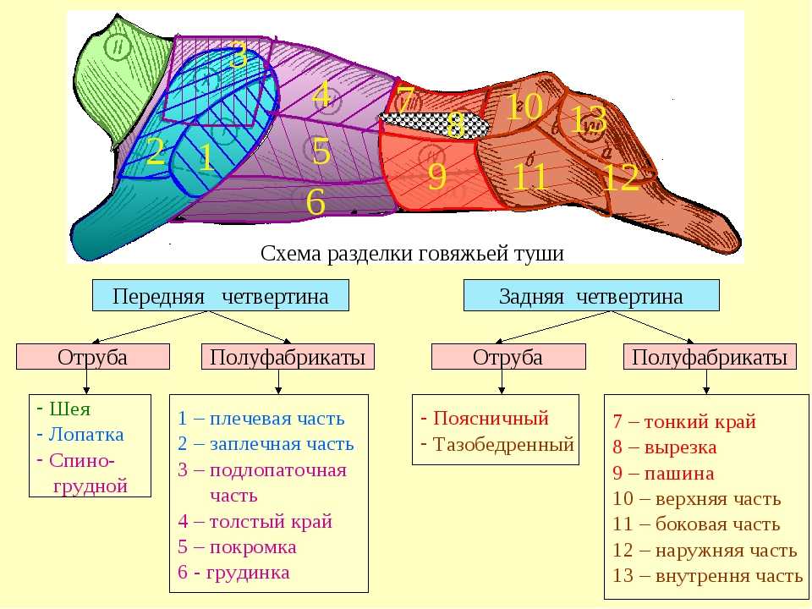
После того как тушу разделили на отруба, далее переходят к следующей операции – это обвалка.
Обвалка – это отделение мякоти от костей. Эту операцию производят очень тщательно, чтобы на костях не оставалось мяса, а полученные куски не имели глубоких надрезов (не более 10 мм).
Далее производят зачистку.
При зачистке частей мяса удаляют сухожилия, грубые, поверхностные пленки, хрящи и лишний жир. Кроме того, у кусков мяса с краев обрезают тонкие закраины. Межмышечные соединительные ткани и тонкие поверхностные пленки оставляют. Зачищают мясо, чтобы оно не деформировалось. Из зачищенного мяса удобнее нарезать порционные полуфабрикаты.
Зачищенное мясо сортируют в зависимости от кулинарного использования.
Давайте рассмотрим подробнее на примере схемы 2.
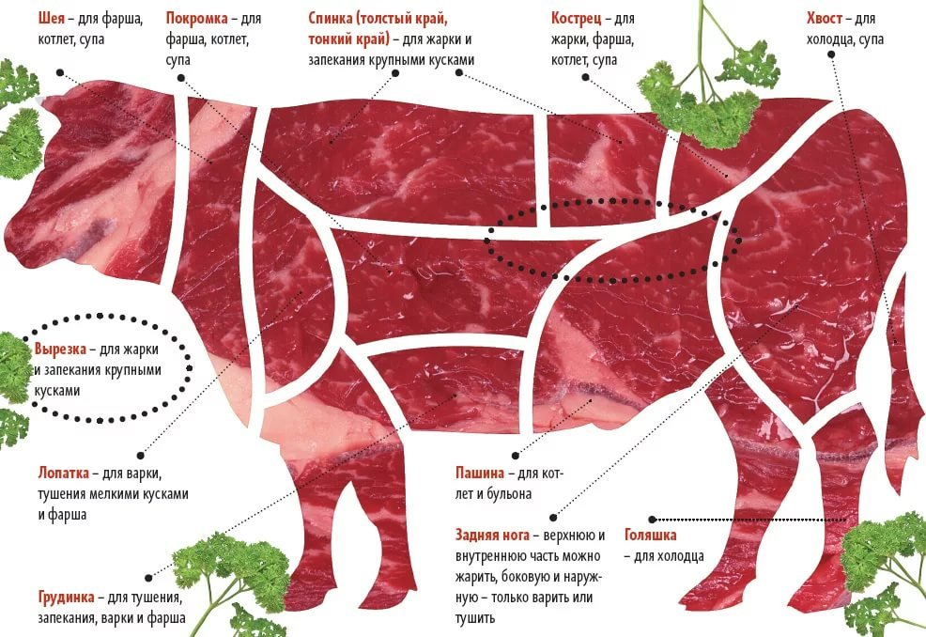

Итак, мы произвели с вами механическую обработку мяса говядины, теперь переходим к приготовлению полуфабрикатов.
Давайте вспомним с вами, что такое полуфабрикат.
Полуфабрикат- это изделие, прошедшее первичную обработку, но не готовое к употреблению.
Полуфабрикаты из говядины подразделяются на:
-крупнокусковые
-порционные
-мелкокусковые
-рубленые.
Давайте рассмотрим каждый полуфабрикат подробнее.
Крупнокусковые полуфабрикаты — это куски мякоти, состоящие из одного или нескольких крупных мускулов, которые представляют собой единое целое, и характеризующиеся неодинаковой технологической ценностью. Поверхность ровная, без глубоких надрезов мышечной ткани, сухожилия и грубые поверхностные пленки удалены. Тонкая поверхностная пленка и межмышечная соединительная ткань оставлены.
Ассортимент крупнокусковых полуфабрикатов:
Крупнокусковые полуфабрикаты
Ростбиф | Вырезка, толстый и тонкий края | 1... 2 кг | Жаренье
Тушеное мясо | Верхний, внутренний, боковой и наружный куски тазобедренной части. Мясо зачищают. Сухожилия надрезают | 1,5... 2,5 кг | Тушение
Шпигованное мясо | Верхний, внутренний, боковой, наружный куски тазобедренной части | 1,5 ... 2 кг | То же
Отварное мясо | Лопаточная, подлопаточная, грудинка, покромка, боковой и наружный куски тазобедренной части | 1,5... 2 кг | Варка

Порционные полуфабрикаты — куски мякоти определенных формы, размера и массы, нарезанные поперек мышечных волокон из определенных крупнокусковых полуфабрикатов и подвергнутые дополнительной технологической обработке. Порционные полуфабрикаты бывают натуральные и панированные.
Ассортимент порционных полуфабрикатов:
Порционные полуфабрикаты
Бифштекс | Утолщенная часть (головка) вырезки под прямым углом. Мясо слегка отбивают | Округлая форма. Толщина 2... 3 см. По 1 куску на 1 порцию | Жаренье
Филе | Средняя часть вырезки под прямым углом. Мясо не отбивают | Цилиндрическая форма. Толщина 4... 5 см. По 1 куску на 1 порцию | Жаренье
Лангет | Тонкая часть (хвостик) вырезки под углом 40...45. Мясо отбивают | Овальная форма. Толщина 1... 1,5 см. По 2 куска на 1 порцию | Жаренье
Антрекот | Толстый и тонкий края. Мясо отбивают. Сухожилия надрезают | Овально-продолговатая форма. Толщина 1,5... 2 см. По 1 куску на 1 порцию | Жаренье
Стейк (телятина) | Вырезка. Сухожилия надрезают. Мясо сильно отбивают | Овально-продолговатая форма. По 1 куску на 1 порцию | Жаренье
Говядина духовая | Боковой и наружный куски тазобедренной части. Мясо отбивают | Толщина 1,5... 2 см. По 1... 2 куска на 1 порцию | Тушение
Зразы отбивные | То же | То же | То же
Мелкокусковые полуфабрикаты — кусочки мякоти или мясокостные кусочки небольшой массы (5—40) г, определенных размера и формы, нарезанные поперек мышечных волокон или нарубленные из определенных крупнокусковых полуфабрикатов, характеризующиеся определенным соотношением мышечной, жировой или костной тканей.
Ассортимент мелкокусковых полуфабрикатов:
Мелкокусковые полуфабрикаты
Бефстроганов | Толстый и тонкий края, верхний и внутренний куски тазобедренной части. Обрезки вырезки | Брусочки длиной 3... 4 см, по 5 ... 7 г | Жаренье
Поджарка | Толстый и тонкий края, верхний и внутренний куски тазобедренной части. Обрезки вырезки | Брусочки длиной 4... 5 см, по 10... 15 г | Жаренье
Шашлык из говядины | Вырезка | Кубики по 40 г | Жаренье
Азу | Боковой и наружный куски тазобедренной части | Брусочки длиной 4... 5 см, по 10... 15 г | Тушение
Гуляш | Лопаточная, подлопаточная части, покромка, грудинка | Кубики по 20... 30 г | Тушение
Жаркое по- домашнему | Боковой и наружный куски тазобедренной части | 2... 4 куска массой по 30... 40 г на 1 порцию | Тушение

Рубленые полуфабрикаты — кулинарные изделия определенных формы, размера и массы, изготовленные из измельченного котлетного мяса по определенной рецептуре. Рубленые полуфабрикаты подразделяют на натуральные и из котлетной массы. В котлетной массе в качестве наполнителя используют в основном хлеб, а также овощи, крупы. Рубленые полуфабрикаты вырабатывают панированными и непанированными.
Виды полуфабрикатов из рубленой массы и их кулинарное использование
Полуфабрикат | Особенности | Форма и размер, количество на 1 порцию | Вид панировки | Кулинарное использование
Бифштекс рубленый | Говядина и шпик свиной кубиками | Приплюснуто-округлая форма толщиной 2 см По 1 шт. | --- | Для жаренья
Котлеты полтавские | Говядина и шпик свиной кубиками, чеснок | Овальная форма с одним заостренным концом По 2 шт. | Сухарная | Для жаренья
Шницель натуральный рубленый | Говядина, смачивают в льезоне | Овальная форма Толщина 1 см По 1 шт. | Сухарная | Для жаренья
Фрикадельки | Говядина, сырой репчатый лук, сырые яйца | Шарики по 7... 10 г По 8-10 шт. | --- | Для варки и запекания

Виды полуфабрикатов из котлетной массы и их кулинарное использование
Полуфабрикат | Форма и размер (в см), количество на 1 порцию | Вид панировки | Кулинарное использование
Котлеты | Овально - приплюснутая с одним заостренным концом. Длина 10-12; толщина 2-2,5; диаметр 5. По 1 - 2 шт. | Красная или белая сухарная | Для жаренья
Биточки | Округло-приплюснутая. Диаметр 6, толщина 2. По 1 - 2 шт. | Красная пли белая сухарная | Для жаренья и запекания
Зразы рубленые | Кирпичик с овальными краями. По 1 - 2 шт. | Красная | Для жаренья
Шницель рубленый | Овально-приплюснутая. Толщина 1. По 1 шт. | Красная | Для жаренья
Тефтели | Шарики. По 2 - 4 шт. | Мучная | Для тушения и запекания
Рулет | Овальная. По 1 - 2 куска | Сухарная | Для запекания

IV. Закрепление изученного материала (30 мин.).
Работа с учебником Васюкова А. Г. Технология продукции общественного питания» на znanium.ru. Заполнение таблицы (Приложение 1)
Тестирование (Приложение 2)
V. Рефлексия ( 5 мин)
«Анкета» (выбранное подчеркнуть)
1. На уроке я работал активно/пассивно
2. Своей работой на уроке я доволен/не доволен
3. Урок для меня показался коротким/длинным
4. За урок я не устал/ устал
5. Мое настроение стало лучше/стало хуже
6. Материал урока мне был понятен/не понятен
7. Урок был полезен/бесполезен
8. Урок был интересен/скучен
VII. Информация о домашнем задании (3 мин.).
Ответить на вопросы для самоподготовки студентов. Учебник Васюкова А.Т на znanium.ru
VIII. Итог занятия (5 мин.).
Выставить оценки обучающимся, главным критерием которых будет являться активность при опросе и правильность составления производственной программы предприятия общественного питания.

Приложение 1.

Вид полуфабриката | Ассортимент полуфабрикатов | Способ тепловой обработки | Гарнир | Соус | Технология приготовления
Крупнокусковые | Ростбиф | Жарка | Отварной картофель, запеченные овощи, жареные овощи | Соус красный основной, соус | Натирают солью, перцем, специями, жарят
Мелкокусковые | Шашлык | Жарка на открытом огне | Жареный картофель, свежие овощи | Луково-томатный | Маринуют в кислой среде с добавлением соли, специй, репчатого лука, жарят на открытом огне
Рубленые | Бифштекс рубленый | Жарка | Отварные овощи, рис с овощами | Соус голландский | Говядину и шпик нарезают мелкими кубиками, добавляют соль, специи, придают овально-округлую форму и жарят основным способом
Порционные | Антрекот | Жарка | Жареный картофель, запеченный картофель | Соус луковый | Отбивают, натирают солью, специями, жарят основным способом

Приложение 2

ТЕСТЫ

1. Выберите только крупнокусковые п/ф:
а) ростбиф; б) лангет; в) антрекот; г) тушеное мясо; д) говядина духовая.

2. Выберите п/ф, которые нарезают только из вырезки:
а) ромштекс; б) бифштекс; в) лангет; г) эскалоп; д) филе; е) антрекот.

3. Выберите порционные натуральные п/ф, которые нарезают из толстого и тонкого краев говядины:
а) котлета натуральная; б) шницель; в) филе; г) антрекот; д) ростбиф.

4. Выберите из каких частей нарезают п/ф мясо тушеное:
а) верхний и внутренний кусок т/б части;
б) боковой и наружный кусок т/б части;
в) толстый и тонкий край;
г) вырезка
д) лопаточная и подлопаточная части.

5. П/ф ромштекс это:
а) крупнокусковой; б) мелкокусковой; в) натуральный порционный; г) панированный порционный.

6. Из хвостовой части вырезки вырезки нарезают:
а) антрекот; б) филе; в) лангет; г) эскалоп; д) шницель

7. Какой п/ф готовиться в порционном виде из свинины, из рубленой и котлетной массы:
а) ромштекс; б) шницель; в) антрекот; г) котлета натуральная; д) эскалоп.

8. Выберите порционный панированный п/ф из говядины:
а) антрекот; б) эскалоп; в) говядина духовая; г) филе; д) ромштекс; е) котлета полтавская.

9. Выберите п/ф, которые готовятся из рубленой массы:
а) бифштекс; б) антрекот; в) люля-кебаб; г) эскалоп; д) ромштекс; е) зразы.

10. П/ф мясо отварное нарезают из:
а) толстого и тонкого краев;
б) верхнего и внутреннего кусков т/б части;
в) лопаточной и подлопаточной частей;
г) вырезки;
д) грудинки и покромки.

11. П/ф гуляш нарезают из:
а) вырезки; б) лопаточной и подлопаточной частей; в) толстого и тонкого краев; г) бокового и наружного куска т/б части.

12. П/ф лангет это:
а) натуральный порционный; б) панированный порционный; в) мелкокусковой; г) крупнокусковой.

Эталон ответов: 1-а,г; 2-б,в,д; 3-г; 4-а,б; 5-г; 6-в; 7-б; 8-д; 9-а,в; 10-в,д; 11-б; 12-а;

